西北农林科技大学信息工程学院
《面向对象程序设计实践》实习报告

题 目： 简易聊天软件

学 号 | 2015012821
姓 名 | 张夫花
专业班级 | 计算机科学与技术152
指导教师 | 李宏利
实践日期 | 2017年7月26日-2017年7月7日

目 录

一、综合训练目的与要求 1
二、综合训练任务 1
三、总体设计 1
（1）功能模块图 1
（2）核心类库 2
（3）数据库实现 4
四、详细设计说明 5
（1）登录窗口 5
（2）注册账号 6
（3）聊天主界面 7
（4）聊天窗口 8
五、调试与测试 9
（1）登录界面 9
（2）注册 9
（3）查找好友 13
（4）主界面右键菜单 14
（5）聊天主界面 14
六、实习日志 15
七、实习总结 16
八、附录：核心代码清单 17

一、综合训练目的与要求
《面向对象程序设计》课程设计是实践性教学环节之一，是《面向对象程序设计》课程的辅助教学课程。
该课程设计要求学生综合运用在《面向对象程序设计》课程中学到的面向对象技术与实际编程相结合，独立完成一项较为完整、并具有一定实际功能的课程设计任务，同时加深学生对面向对象和Java编程技术的理解和掌握，培养实际的应用程序开发能力。在课程设计过程中，使学生养成良好的程序设计风格，并掌握Java应用程序的设计开发过程和编程方法、测试方法。培养学生使用Eclipse设计程序，使学生学会使用他们去开发软件。

二、综合训练任务
- 使用图形界面。
- 登录功能。用户输入QQ号登录，首先判断QQ号是否存在，再判断输入的QQ号与密码是否一致，若不一致则提示用户，一致则允许用户登录。
- 注册功能。用户填写必要的登记信息昵称和密码和一些选填信息，然后注册，将注册的用户信息写入到数据库当中。
- 查找好友。输入QQ号，如不存在则提示用户，如果存在，在弹出与该用户的聊天对话框。
- 文件传输。实现好友之间的文件的传送。
- 双人聊天。实现好友之间的文字聊天的功能。

三、总体设计

（1）功能模块图
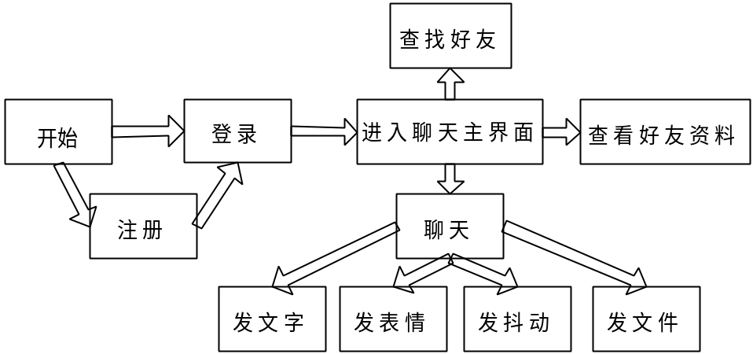
图 1

（2）核心类库
数据库相关的操作类
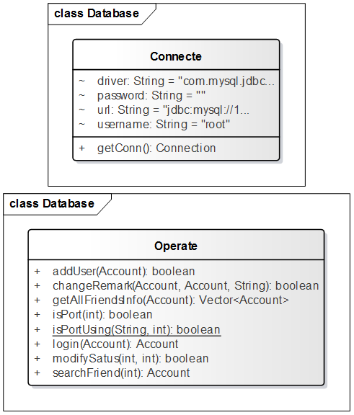
图 2
发送消息相关类
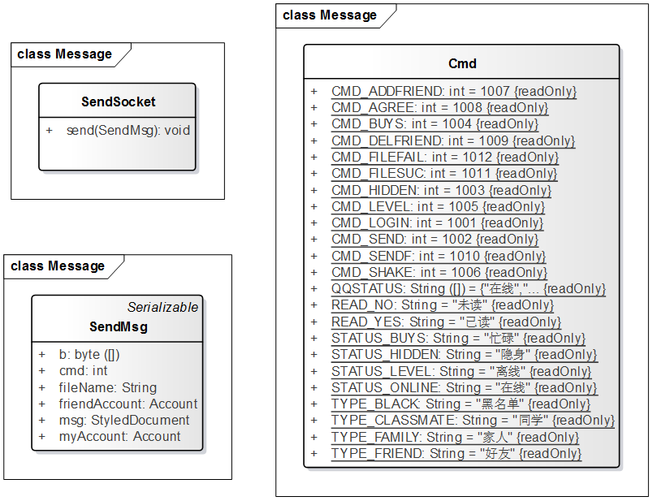
图 3
用户界面类
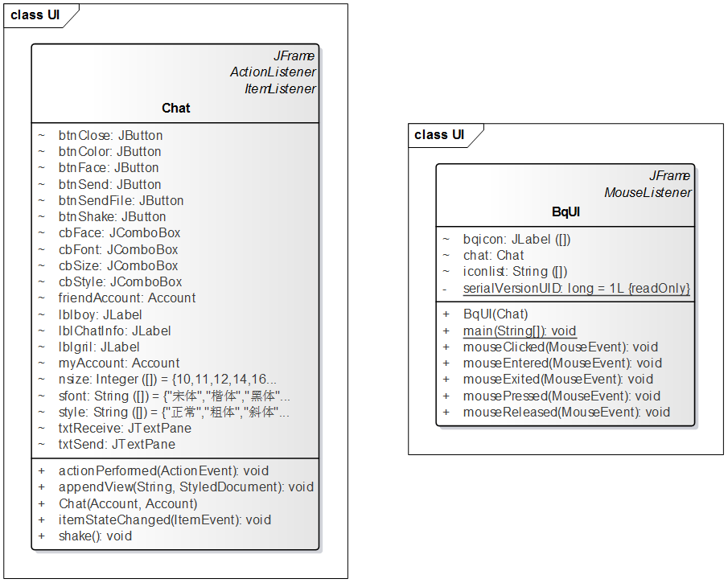
图 4
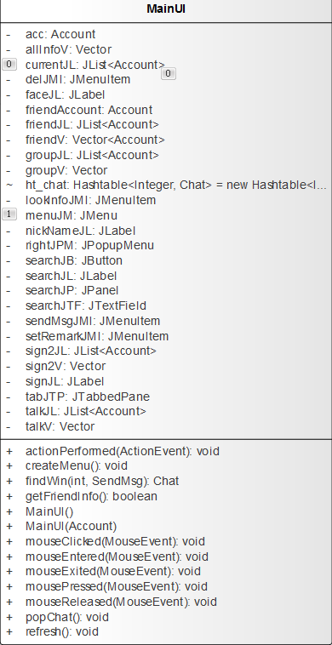
图 5

（3）数据库实现
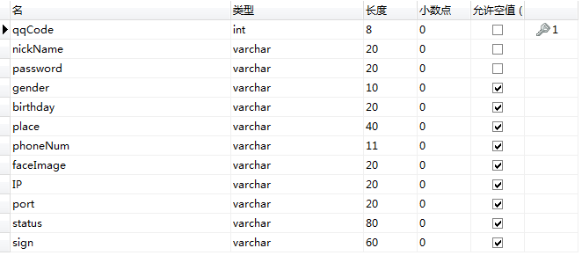
图 6
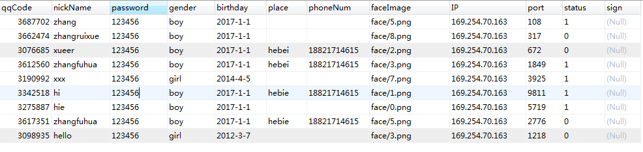
图 7

四、详细设计说明

（1）登录窗口
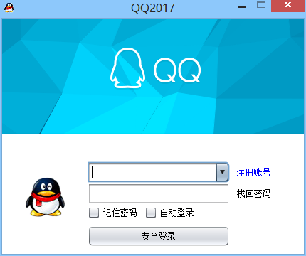
图 8
程序说明：
该界面采用绝对布局。上面为一个图片标签，左下角为头像，中间为QQ号输入框和密码框，其右侧为注册账号和找回密码，下面是登录按钮。
功能说明：
具体监听响应结果如下图所示：
登录：如果没有输入信息；如果账号正确而密码不对，登录成功后根据不同身份进入不同界面。
注册账号：点击弹出登录账号。

（2）注册账号
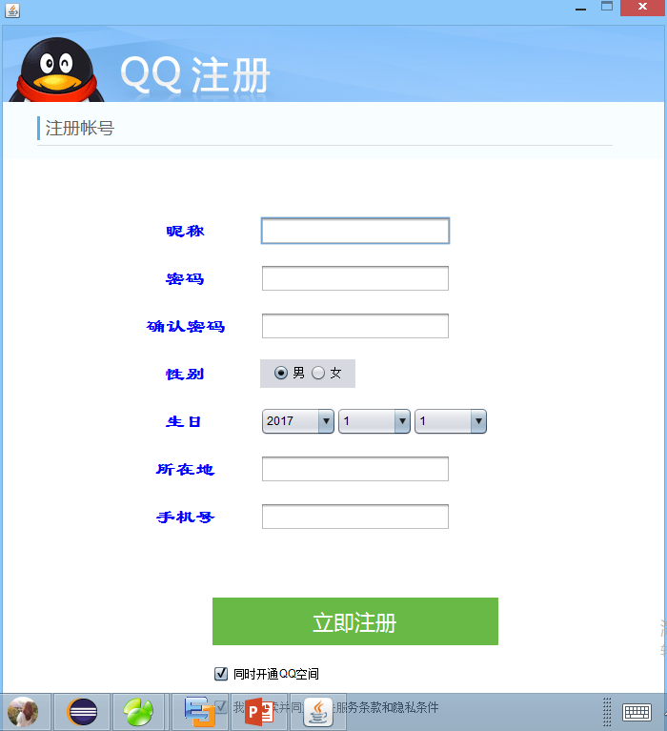
图 9
程序说明：
该界面为注册界面，上舍友昵称和密码为必填空间，其他生日，出生地，手机号为可填可不填。
功能说明：
立即注册：点击立即注册则检测各个控件是否满足当初的设定，若满足，则将新注册成功一个新用户，注册成功则将写入的数据写入数据库。

（3）聊天主界面
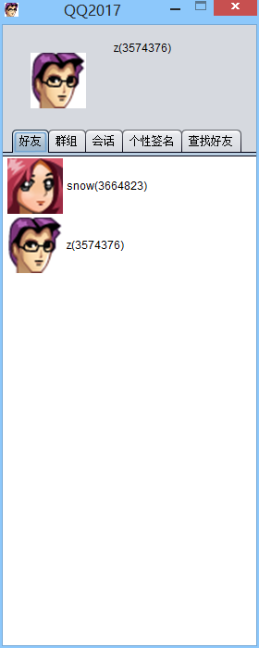
图 10
程序说明：
该界面分为上测自己的信息，包括头像昵称QQ号，下侧是好友，会话，组别，个性签名的JTabbedPane，以及好友查找界面。
功能说明：
点击好友列表：双加则弹出聊天界面，单击右键则弹出右键对话框。
查找好友：输入QQ号点击搜索按钮，如果存在，则弹出聊天对话框

（4）聊天窗口
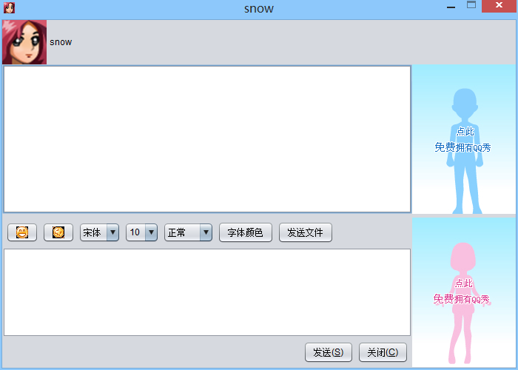
图 11
程序说明：
该界面最上侧显示好友的头像和昵称以及个性签名，然后是接受框，下面一行是设置框，可以设置字体的字体字号颜色，以及可以发送表情，和发送文件。再下是发送框允许用户输入，发送和关闭按钮。
功能说明：
发送文字：可以实现发送设置好的字体。
发送表情：点击表情，双击选中即可加入到发送框
发送抖动：点击抖动按钮发送抖动。

五、调试与测试

（1）登录界面
测试QQ号码不能为空
测试QQ号码与密码是否一致
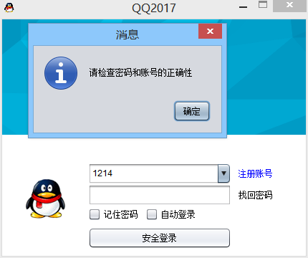
图 12

（2）注册
昵称不能为空，与数据库一致
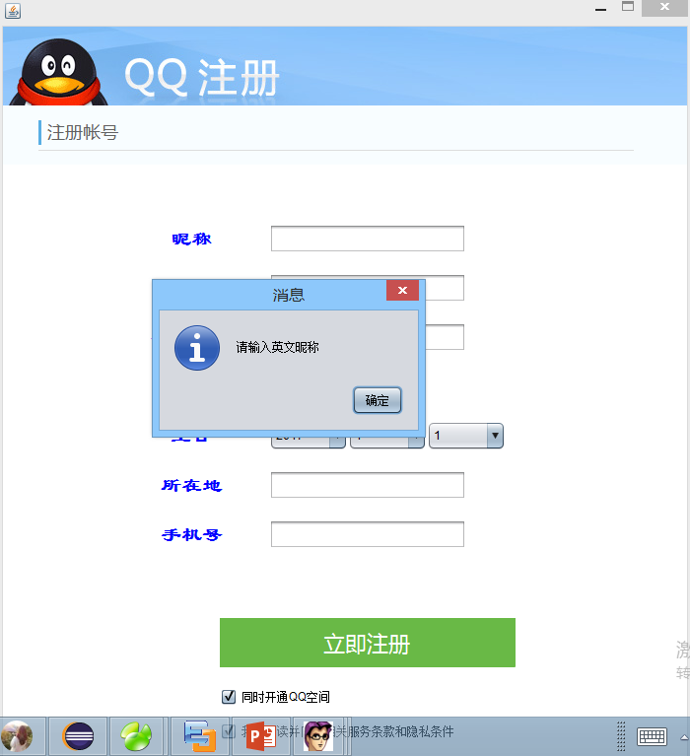
图 13
密码不能为空：
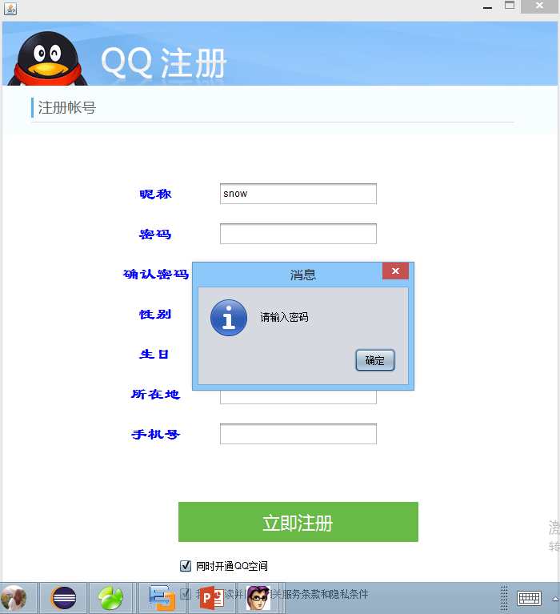
图 14
确认密码要与密码一致
且确认密码不输或者输入与密码框不一致都会提醒用户
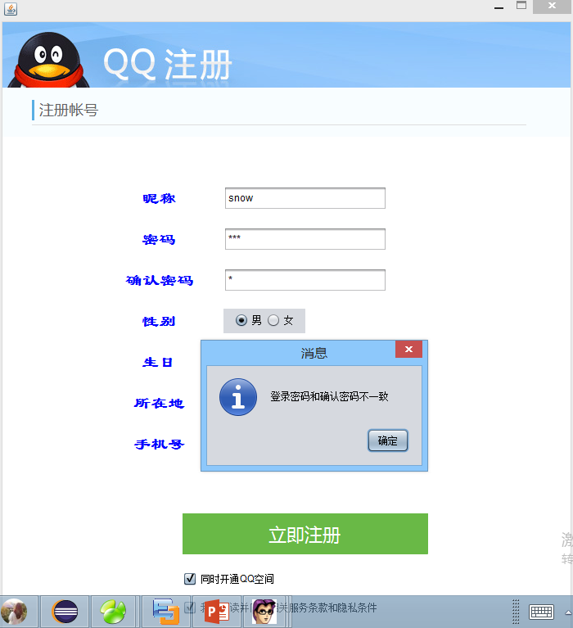
图 15

（3）查找好友
输入要查找的QQ号，点击搜索，如果查询数据库不存在则弹出对话框来提醒用户不存在，如果存在在弹出聊天对话框。
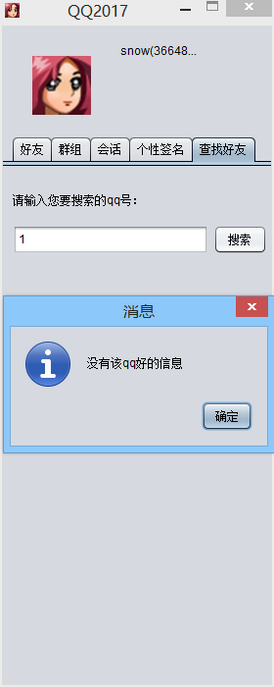

（4）主界面右键菜单
当鼠标在好友列表中的时，单击右键弹出对话框，点击相应框会有相应操作。如果鼠标没在相应位置时，则不弹出。
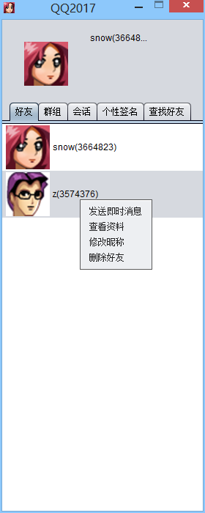
图 16

（5）聊天主界面
发送文字聊天消息，表情，其中聊天文字消息可以设置字体字号和颜色，表情双击双中
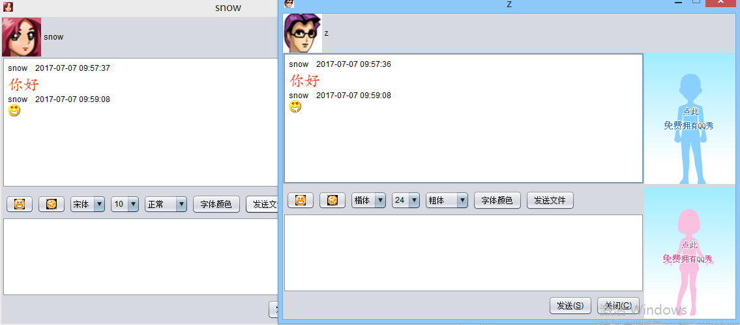
图 17
发送文件，点击发送文件按钮，则会弹出文件选择框，选中文件点击确定则发送，接收到一方会弹出接收或是取消的对话框，点击确定则会弹出文件保存框选择路径和保存位置。
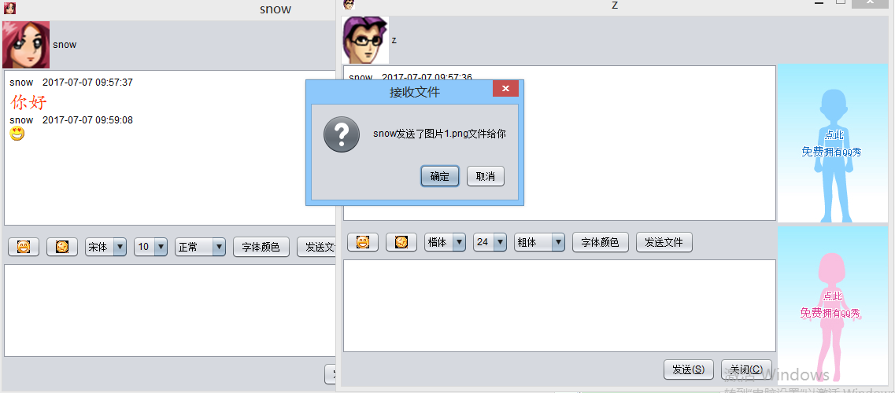
图 18

六、实习日志
2016-6-26
主要是写实习计划书以及确定项目要实现的功能。首先熟悉题目，思考功能模块，在此过程中遇到了不理解的地方，通过借鉴别人的作品，查阅相关的资料以及询问老师解决问题，主要完成了相关数据库的设计和程序模块的划分。
2016-6-27
主要完成数据库部分和部分程序界面的设计。首先使用Navicat软件创建Mysql数据库，完成account表创建。然后添加相关的测试数据。然后设计Account类与数据库中的account表一一对应。设计程序的登录界面，实现程序的登录功能。最后完成相关控件的事件监听和相应测试。
2016-6-28
为实现对数据库的操作方便，主要完成对Connecte类和Operate类的封装，实现对数据的数据库操作，并实现注册界面Register，设计用户要填的数据项，以及对昵称和密码的监控。自动获取IP和随机生成在1024到63335之间的未被其他进程占用的端口号。
2016-6-29
主要设计其他的功能模块的界面。首先设计登录界面，登录界面只有输入QQ号和密码输入框需要查询数据库中是否存在和一致。并设置注册账户标签，点击进入注册界面。主界面设计了部分界面，难点是怎么用列表显示头像图片，需要重载类，双击和右键单击的监听事件。
2016-6-30
完成主界面的设计，实现查找好友的功能。设计聊天界面的设置，这个组件相对复杂一些，因为对其他的布局方式不是很熟悉。实现了可以发送文字，表情功能文件等功能。
2016-7-3
实现窗口抖动，右键菜单的实现，修改备注功能，完善和修改代码。
2016-7-4
继续测试、调试程序，处理程序存在的漏洞，完善的界面，然后开始准备答辩论文。
2016-7-5
继续准备答辩论文。主要问题就是文档格式与排版的问题，需要慢慢修改和不断改善。
2016-7-6
开始准备答辩PPT。
2016-7-7
今天主要是实习答辩。下午边听前面同学的展示，边再次修改自己的PPT很紧张和激动，心跳都加速了，但是可能前面同学已经有两个同学做了类似的，所以老师没有问任何问题，哈。然后全部同学展示完的时候，老师说选出来比较好的去展示，听到自己的名字的时候都有点不敢相信自己的耳朵。大展示完了又和同学交流了一下端口号再次登录被占用问题，还有一些其他可以借鉴的地方，比如一个同学用PHP网页来做登录界面，暑假再接着完善。

七、实习总结
从最初看到题目的时候无从下手，到查阅资料慢慢搞清楚实现每一步大致的思路再到慢慢写出代码的雏形，中间有时候卡到一个点上卡好久，就有些羡慕那些选题相对好做一些的数据库类型的题目，为什么要选的这么麻烦这么综合的一个题目，但是又不断的去查阅资料，CSDN，Java API，疯狂Java书本，不知道在这短短的两星期内重复翻阅了多少次，于是之前不清楚的那些概念数据库JDBC操作，网络通信，输入输出流，AWT，Swing，线程等等知识点一点点熟悉起来，之前在课上学的知识在此都得到了应用。又有一种开心，终于可以用自己学过的知识做出来一些可以有实际意义的东西，所以整天整夜地都在想着这一步该怎么做，下午要完成什么任务，还有那些可以优化，总是想把自己的所有空余时间用来把这个建议聊天软件做好做细节，毕竟QQ的功能是在太过强大，可以模仿的地方太多。总体而言，是一个很成功的实习，对java和数据库的知识有了进一步的认识和运用，对综合开发有了更多的热情，码代码能力进一步提高。

八、附录：核心代码清单
1.Operate类：自定义数据库操作帮助类
public class Operate {

// 注册用户
public boolean addUser(Account acc)// 在RegUsers中把所有的呢绒都放到了Account中
{
boolean bok = false;
Connection conn = new Connecte().getConn();// 勿忘DBConn后面的括号
try {
// 创建一个PreparedStatement对象；
String sql = "insert into account values(?,?,?,?,?,?,?,?,?,?,?,?)";
PreparedStatement pstmt = conn.prepareStatement(sql);
int i = 1;
// 顺序要跟数据库中顺序要一一对应；
pstmt.setInt(i++, acc.getQqCode());
pstmt.setString(i++, acc.getNickName());
pstmt.setString(i++, acc.getPassword());
pstmt.setString(i++, acc.getGender());
pstmt.setString(i++, acc.getBirthday());
pstmt.setString(i++, acc.getPlace());
pstmt.setString(i++, acc.getPhoneNum());
pstmt.setString(i++, acc.getFaceImage());
pstmt.setString(i++, acc.getIP());
pstmt.setInt(i++, acc.getPort());
pstmt.setInt(i++, acc.getStatus());
pstmt.setString(i++, acc.getSign());

int n = pstmt.executeUpdate();// 执行失败了？？？
if (n > 0)
bok = true;
System.out.println(bok + "成功将数据加入到数据库中");
pstmt.close();
conn.close();// 先写连接，写完连接就写关闭
} catch (Exception e) {
e.printStackTrace();
}
return bok;
}

// 判断端口是否被别人占用,true为已被占用，false为未被占用
public boolean isPort(int port) {
boolean bok = false;
Connection conn = new Connecte().getConn();// 勿忘DBConn后面的括号
try {
String sql = "select port from account where port=?";
PreparedStatement pstmt = conn.prepareStatement(sql);
int i = 1;
pstmt.setInt(i++, port);
ResultSet rs = pstmt.executeQuery();
if (rs.next())// 已被占用
{
bok = true;
}
pstmt.close();
conn.close();
return bok;
} catch (Exception e) {
InetAddress theAddress;
try {
theAddress = InetAddress.getByName("127.0.0.1");
try {
Socket socket = new Socket(theAddress, port);
bok = true;
} catch (IOException ex) {

}
} catch (UnknownHostException e1) {
// TODO Auto-generated catch block
e1.printStackTrace();
}

return bok;
}
}
//判断是否被系统中其他进程占用端口
public static boolean isPortUsing(String host, int port) throws UnknownHostException {
boolean flag = false;
InetAddress theAddress = InetAddress.getByName(host);
try {
Socket socket = new Socket(theAddress, port);
flag = true;
} catch (IOException e) {

}
return flag;
}

// 登录！！！登录后必须将该用户的所有信息读取出来和返回
public Account login(Account acc) {
Connection conn = new Connecte().getConn();// 勿忘DBConn后面的括号
try {
String sql = "select * from account where qqCode=? and password=?";
PreparedStatement pstmt = conn.prepareStatement(sql);
int i = 1;
pstmt.setInt(i++, acc.getQqCode());
pstmt.setString(i++, acc.getPassword());
ResultSet rs = pstmt.executeQuery();
if (rs.next())// 登录成功
{
System.out.println("成功登陆...");
// 修改状态为在线状态(1)//若用set，则只是修改了acc中的状态，但是需要修改数据库中的状态，所以如下函数可以实现
modifySatus(acc.getQqCode(), 1);
// qq号和密码不需要在取了，因为在登录界面里有
acc.setNickName(rs.getString("nickName").trim());
acc.setGender(rs.getString("gender").trim());
acc.setBirthday(rs.getString("birthday").trim());
acc.setPlace(rs.getString("place".trim()));
acc.setPhoneNum(rs.getString("phoneNum").trim());
acc.setFaceImage(rs.getString("faceImage"));
acc.setIP(rs.getString("IP").trim());
// System.out.println("IP" + rs.getString("IP"));
acc.setPort(rs.getInt("port"));
acc.setStatus(1);
modifySatus(acc.getQqCode(), 1);
acc.setSign("sign");
} else {
JOptionPane.showMessageDialog(null, "请检查密码和账号的正确性");
}
pstmt.close();
conn.close();
} catch (Exception e) {
e.printStackTrace();
}

return acc;
}

// 修改状态 status(0：离线； 1：在线；2：隐身；4：忙碌)
public boolean modifySatus(int qqcode, int status)// 在RegUsers中把所有的呢绒都放到了Account中
{
boolean bok = false;
Connection conn = new Connecte().getConn();// 勿忘DBConn后面的括号
try {
String sql = "update account set status=? where qqcode=?";
PreparedStatement pstmt = conn.prepareStatement(sql);
int i = 1;
// 顺序要跟数据库中顺序要一一对应；
pstmt.setInt(i++, status);
pstmt.setInt(i++, qqcode);

if ((pstmt.executeUpdate()) > 0)
bok = true;
pstmt.close();
conn.close();
} catch (Exception e) {
e.printStackTrace();
}
return bok;
}

// 修改备注
public boolean changeRemark(Account self, Account friend, String remark) {
boolean bRet = false;
try {
// 获取数据库连接
Connection conn = new Connecte().getConn();
Statement stmt = conn.createStatement();
String sql = "update friend set remark='";
sql += remark + "' where selfAccount=";
sql += self.getQqCode() + "and friendAccount =";
sql += friend.getQqCode();
System.out.println(sql);
if (stmt.executeUpdate(sql) > 0)
bRet = true;
} catch (Exception ex) {
ex.printStackTrace();
}
return bRet;
}

//调用该函数获取传入账号的好友信息
public Vector<Account> getAllFriendsInfo(Account acc) {
Connection conn = new Connecte().getConn();// 勿忘DBConn后面的括号
Vector<Account> allInfo = new Vector<>();
try {
//String sql = "select * from account where qqCode in(select friendAccount from friend where selfAccount=?)";
String sql = "select * from account";
//PreparedStatement pstmt = conn.prepareStatement(sql);
Statement pstmt = conn.createStatement();

//int i = 1;
//pstmt.setInt(i++, acc.getQqCode());
ResultSet rs = pstmt.executeQuery(sql);
System.out.println(rs.next()+"rs.next()");
while (rs.next())
{
Account a = new Account();// 一条记录创建一个Account对象

a.setQqCode(rs.getInt("qqCode"));
a.setPassword(rs.getString("password"));
a.setNickName(rs.getString("nickName").trim());
a.setGender(rs.getString("gender").trim());
a.setBirthday(rs.getString("birthday").trim());
a.setPlace(rs.getString("place".trim()));
a.setPhoneNum(rs.getString("phoneNum").trim());
a.setFaceImage(rs.getString("faceImage"));
a.setIP(rs.getString("IP").trim());
a.setPort(rs.getInt("port"));
a.setStatus(rs.getInt("status"));
a.setSign(rs.getString("sign"));

allInfo.add(a);//将创建的Account对象加入到要返回的数组中
}
pstmt.close();
conn.close();
} catch (Exception e) {
e.printStackTrace();
}
return allInfo;
}

// 查找好友
public Account searchFriend(int qqCode) {
try {
// 获取数据库连接
Connection conn = new Connecte().getConn();
Statement stmt = conn.createStatement();
String sql = "select * from account where qqCode =";
sql += qqCode;
ResultSet rs = stmt.executeQuery(sql);
if (rs.next()) {
Account a = new Account();// 一条记录创建一个Account对象
a.setQqCode(rs.getInt("qqCode"));
a.setPassword(rs.getString("password"));
a.setNickName(rs.getString("nickName").trim());
a.setGender(rs.getString("gender").trim());
a.setBirthday(rs.getString("birthday").trim());
a.setPlace(rs.getString("place".trim()));
a.setPhoneNum(rs.getString("phoneNum").trim());
a.setFaceImage(rs.getString("faceImage"));
a.setIP(rs.getString("IP").trim());
a.setPort(rs.getInt("port"));
a.setStatus(rs.getInt("status"));
a.setSign(rs.getString("sign"));
return a;
} else {
JOptionPane.showMessageDialog(null, "没有该qq好的信息");
}
} catch (Exception ex) {
ex.printStackTrace();
}
return null;
}
}
2、发送消息类
public class SendSocket {

//发送消息函数，将要发送的信息封装到字节流中，将其放到DatagramSocket中，然后用DatagramSocket发送操作
public void send(SendMsg msg){
try {

//创建一个字节数组输出流
ByteArrayOutputStream bos = new ByteArrayOutputStream();
//把对象输出到字节数组中
ObjectOutputStream oos = new ObjectOutputStream(bos);
oos.writeObject(msg);
//把要发送的数据转换为字节数组
byte b[]=bos.toByteArray();

//发送操作
//定义Socket
DatagramSocket socket = new DatagramSocket();
//获取好友的IP地址
InetAddress addr = InetAddress.getByName(msg.friendAccount.getIP());
//获取好友的接收端口
int port = msg.friendAccount.getPort();
//生成发送报
DatagramPacket pack = new DatagramPacket(b,0,b.length,addr,port);
socket.send(pack);//发送
System.out.println(msg.cmd +"==发送消息");
socket.close();
oos.close();
} catch (SocketException e) {
e.printStackTrace();
} catch (IOException e) {
e.printStackTrace();
}
}
3、接收消息的线程
// 信息接收线程
// 因为不知道什么时候会有人发送消息给自己，所以采用线程来循环等待有消息则接受，无消息则等待
class ReceiveThread extends Thread {
Account myAccount;

public ReceiveThread(Account myAccount) {
this.myAccount = myAccount;
System.out.println("启动线程....");
}

@SuppressWarnings("deprecation")
@Override
public void run() {
// 定义接收消息的Socket;
DatagramSocket socket = null;
try {
System.out.println(myAccount.getPort());
socket = new DatagramSocket(myAccount.getPort());// 重复请求就会报错，端口已经被上一次的请求占用了
while (true) {
byte b[] = new byte[1024 * 64];
DatagramPacket p = new DatagramPacket(b, b.length);

// 接收消息
System.out.println("准备接收到消息。。。。");
socket.receive(p);
System.out.println("接收到消息。。。。");
ByteArrayInputStream bis = new ByteArrayInputStream(p.getData());
// 得到对象输出流
ObjectInputStream ois = new ObjectInputStream(bis);
SendMsg msg = (SendMsg) ois.readObject();// 还原成sendMsg，怎么发送，怎么接收
System.out.println("msg=" + msg);

// 分门别类地处理各种信息
switch (msg.cmd) {
case Cmd.CMD_SEND: // 接收聊天信息
Chat chat = findWin(friendAccount.getQqCode(), msg);
// 把接收到的信息显示到聊天窗口的接收框
chat.appendView(msg.myAccount.getNickName(), msg.msg);
break;
case Cmd.CMD_SENDF:
String str = msg.myAccount.getNickName() + "发送了" + msg.fileName + "文件给你";
int cmd = Cmd.CMD_FILESUC;
if (JOptionPane.showConfirmDialog(null, str, "接收文件",
JOptionPane.OK_CANCEL_OPTION) == JOptionPane.OK_OPTION) {
FileDialog dlg = new FileDialog(MainUI.this, "保存", FileDialog.SAVE);
dlg.setFile(msg.fileName);
dlg.show();
String sfilename = dlg.getDirectory() + "\\" + dlg.getFile();
File file = new File(sfilename);
if (!file.exists()) {
file.createNewFile();
}
FileOutputStream fos = new FileOutputStream(sfilename);
fos.write(msg.b);
fos.close();
} else {
cmd = Cmd.CMD_FILEFAIL;

}
SendMsg mg = new SendMsg();
mg.cmd = cmd;
mg.myAccount = msg.friendAccount;
mg.friendAccount = msg.myAccount;
new SendSocket().send(mg);
break;

case Cmd.CMD_FILESUC:
JOptionPane.showMessageDialog(null, "成功接收");
break;
case Cmd.CMD_FILEFAIL:// 回复接收失败
JOptionPane.showMessageDialog(null, "拒绝接收");
break;
case Cmd.CMD_SHAKE:
chat = ht_chat.get(msg.myAccount.getQqCode());
if (chat == null) {// 第一次聊天
chat = new Chat(msg.friendAccount, msg.myAccount);
// 把聊天窗口保存到hashtable中
ht_chat.put(msg.myAccount.getQqCode(), chat);
}
chat.show();
chat.shake();// 抖动
break;
}
}
} catch (SocketException e) {
e.printStackTrace();
} catch (IOException e) {
e.printStackTrace();
} catch (ClassNotFoundException e) {
e.printStackTrace();
} catch (BadLocationException e) {
e.printStackTrace();
}
// socket.close();
}
}
4、JList显示来显示图片
// 以下两个类为了实现在list中存放图片
// 需要改变JList中的CellRender来支持对图片的显示，默认的CellRender只会显示字符串。
// 创建listModel类来设置JList列表类型
class listModel extends AbstractListModel {
Vector dats;
public listModel(Vector dats) {
this.dats = dats;
}
// 获取指定位置的对象
public Object getElementAt(int index) {
Account user = (Account) dats.get(index);
return user.getNickName().trim() + "【" + user.getQqCode() + "】";
}
// 获取长度
public int getSize() {
return dats.size();
}
}
// 现在每一个listModel中的元素都是一个Vector数组
// myfind类继承DefaultListCellRenderer,而DefaultListCellRenderer继承于JLabel，所以只要将
// 图片赋值给JLabel就可以更改显示样式，要达到文字在图片的右侧就要设置JLabel的TextPosition;
class myfind extends DefaultListCellRenderer {
Vector datas;
public myfind(Vector datas) {
this.datas = datas;
}
// Component所有组件的父类
public Component getListCellRendererComponent(JList list, Object value, int index, boolean isSelected,
boolean cellHasFocus) {
Component c = super.getListCellRendererComponent(list, value, index, isSelected, cellHasFocus);
if (index >= 0 && index < datas.size()) {
Account user = (Account) datas.get(index);
setIcon(new ImageIcon(user.getFaceImage()));
setText(user.getNickName().trim() + "(" + user.getQqCode() + ")");
}
// 设置字体颜色
if (isSelected) {
setBackground(list.getSelectionBackground());
setForeground(list.getSelectionForeground());
} else {
setBackground(list.getBackground());
setForeground(list.getForeground());
}
setEnabled(list.isEnabled());
setFont(list.getFont());
setOpaque(true);
return this;
}
}

